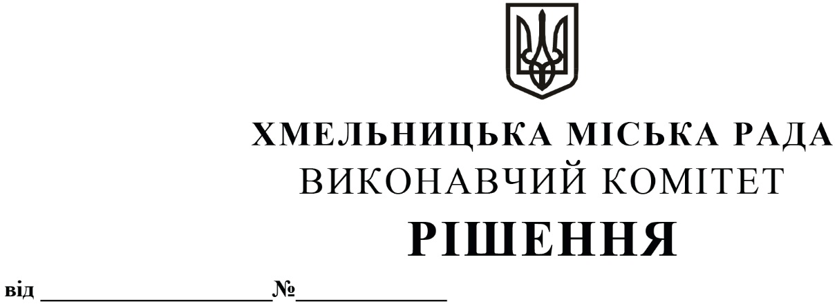

23.04.2026 697

Про продовження договорів оренди нежитлових
приміщень за результатами проведення аукціону

Розглянувши заяви орендарів нерухомого майна щодо продовження строку оренди нежитлових приміщень, керуючись Законом України «Про місцеве самоврядування в Україні», Законом України «Про оренду державного та комунального майна» (№157- ІХ), Порядком передачі в оренду державного та комунального майна, затвердженим постановою Кабінету Міністрів України від 03.06.2020 № 483, постановою Кабінету Міністрів України від 27.05.2022 № 634 «Про особливості оренди державного та комунального майна у період воєнного стану» зі змінами внесеними постановою Кабінету Міністрів України від 27.05.2025 № 614 «Про внесення змін до постанови Кабінету Міністрів України від 27 травня 2022 р. № 634», рішенням четвертої сесії Хмельницької міської ради від 17.02.2021 № 30 «Про особливості передачі в оренду комунального майна Хмельницької міської територіальної громади», та № 40 «Про затвердження нормативних документів з питань оренди та визначення додаткової умови оренди майна Хмельницької міської територіальної громади (крім землі)», виконавчий комітет міської ради

В И Р І Ш И В:

1. Продовжити договори оренди нежитлових приміщень за результатами проведення аукціонів, згідно з додатком.

2. Управлінню житлової політики і майна Хмельницької міської ради оголосити аукціони на продовження договорів оренди. Встановити розмір стартової орендної плати за договорами, що продовжуються на рівні останньої місячної орендної плати встановленої договором, із урахуванням її індексації, без урахування орендних знижок.

3. Контроль за виконанням рішення покласти на заступника міського голови - директора департаменту інфраструктури міста В. Новачка.

Міський голова Олександр СИМЧИШИН

